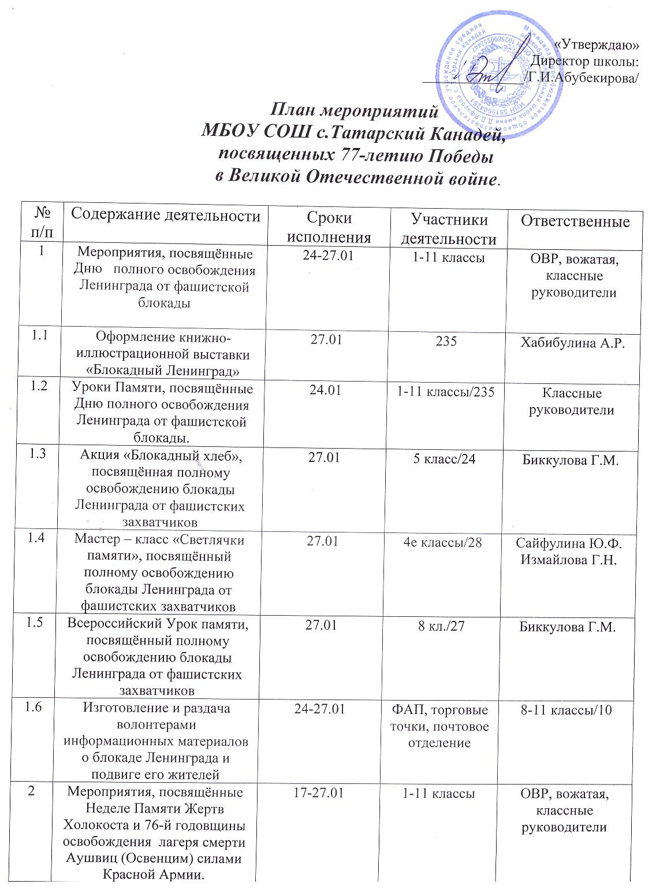

2.1 | Оформление книжно-информационного стенда (выставки) «Память без срока давности» | К 17.01 |  | Хабибулина А.Р.
2.2 | Тематические классные часы «Мужеству забвенья не бывает» | 17.01/классные часы | 1-11 классы | Классные руководители
2.3 | Уроки толерантности | В течение всего периода | Начальные классы | Тюкаева В.А.
2.4 | Уроки музыки «Бухенвальдский набат» - только ли песня?»- история создания, разучивание. | В течение всего периода | 5-8 классы | Сайфулина З.М.
2.5 | «Мы помним!» -уроки - конкурсы чтецов | В течение всего периода | 5-9 классы | Учителя литературы
2.6 | Просмотр фильмов:  «Мальчик в полосатой пижаме» | В течение всего периода | 5-8 классы | Учитель истории, классные руководители
2.7 | Просмотр фильма «Холокост.Геноцид европейского еврейского народа» | Уроки истории  В течение Недели | 9-11 классы | Учитель истории, классные руководители
2.8 | Акция «Свеча Памяти», посвящённая 76-й годовщине освобождения лагеря смерти Аушвиц (Освенцим) силами Красной Армии. | 27.01 | Волонтёры Победы | Сайфулина З.М.
3 | Открытое внеклассное мероприятие «Встреча с подвигом» | 31.01 | 5, 9 классы | Абузярова Г.Ш. Биккулова Г.М.
4 | Участие в областных соревнованиях по хоккею «Золотая шайба» | 1.02 | Сборная команда школы | Абузяров Г.Г.
5 | «Земляки – герои, участники Сталинградской битвы»(уроки истории) | 2.02 | 5-11 классы | Биккулова Г.И.
6 | Оформление тематической книжной выставки, посвящённой Дню памяти о россиянах, исполнявших служебный долг за пределами Отечества (библиотека) | до 10.02 | 1-11 классы | Хабибулина А.Р.
7 | Школьный этап областного Фестиваля-конкурса патриотической песни «Февральский ветер» | До 4.02 | 1-11 классы | Сайфулина З.М. Классные руководители
8 | Тематические классные часы, посвящённые 33-й годовщине образования Пензенской области | 4.02 | 1-11 классы | Классные руководители, учитель истории
9 | Проведение спортивных игр-эстафет «Вперёд, юнармейцы!» | 07. 02 | 9 класс | Абузярова Г.Ш.
10 | Тематические классные часы, посвящённой Дню памяти о россиянах, исполнявших  служебный долг за пределами Отечества, посвященный выводу войск из Афганистана «Солдаты, ушедшие в бессмертие» с приглашением ветеранов афганских событий | 14.02 | 1-11 классы | Классные руководители.
11 | Игра-квест «Вперёд, мальчишки!» | 15.02 | 3-4 классы | Классные руководители
12 | Конкурс рисунков «На службе Отечества» | До 18.02 | 5-7 классы | Сайфулина З.М.
13 | Военизированная эстафета старшеклассников  «А, ну-ка парни», посвящённая воину-интернационалисту Тимаеву Г.В. | 22.02 | 8-11 классы  8-11 классы | Абузяров Г.Г.  Абузярова Г.Ш..  Сайфулина З.М. классные руководители
14 | Подготовка к муниципальному смотру-конкурсу проектов «А мы из Пензы. Наследники победителей. Пенза – город трудовой доблести» | До 24.02 | 2-11 классы | Классные руководители
15 | Участие в муниципальном смотре-конкурсе проектов «А мы из Пензы. Наследники победителей. Пенза – город трудовой доблести | 24.02 | Инициативная группа | Елизарова В.И.
16 | Муниципальный этап военизированной игры «А ну-ка, парни!» | 25.02 | Сборная юношей 9-11 классов | Абузярова Г.Ш.
17 | Тематические экскурсии в школьный историко-патриотический музей имени Д.Д.Яфарова | февраль | 1-8 классы | Биккулова Г.М.
18 | Просмотр фильмов военно-патриотической тематики, в рамках регионального проекта «СО-Действие» | В течении уч.года | 1-11классы | Классные руководители
19 | «Профессия – военный» - беседа с учащимися о военных профессиях на уроках ОБЖ | В течении уч.года | 8-11 класс | Абузярова Г.Ш.
20 | «Мы – волонтёры » - адресная помощь подшефным ветеранам в уборке снега | В течении года | Волонтёры 7-11 классов | Классные руководители
21 | Соревнования по стрельбе из пневматической винтовки | февраль | 8-11 кл. | Абузярова Г.Ш.  Классные руководители
22 | Акция «Письмо солдату» | февраль | 1-11 классы | Классные руководители
23 | Посещение учащимися школьных музеев | Январь-май | 1-11 классы | Руководители музеев
24 | Операция «Обелиск» - сезонное благоустройство сельского Мемориала боевой славы | В течение года | Волонтёры, юнармейцы | Сайфулина З.М. Абузярова Г.Ш.
25 | Всероссийский день гражданской обороны | 1.03 |  | Абузярова Г.Ш.
26 | День памяти Героя РФ Яфарова Д.Д. | 5.03 | 1-11 классы | ОВР, вожатая, классные руководители
26.1 | Вахта памяти | 5.03 | Юнармейцы 9 класса | Абузярова Г.Ш.
26.2 | Смотр строя и песни, посвященный Дню памяти Герою РФ Яфарову Д.Д. | 4.03 | 1-4 классы; | Елизарова В.И. Классные руководители
26.3 | Открытие «Парты Героя» в рамках Дня памяти Яфарова Д.Д. | 5.03 | 4-5,9 классы | Елизарова В.И., классные руководители
26.4 | Смотр строя и песни, посвящённый Д.Д. Яфарову | 5.03 | 5-11 классы | Абузяров Г.Г. классные руководители
26.5 | Возложение цветов к памятным знакам, посвящённым Герою РФ Яфарову Д.Д. | 5.03 | 8-11 классы | Елизарова В.И. .
27 | Уроки патриотизма «Моя страна» | 2-11.03 | 6-11 классы | Биккулова Г.М.
28 | Уроки обществознания «Братство славянских народов» | 9.03 | 6-8классы 10-11 классы | Биккулова Г.М. Байбиков Н.З.
29 | Патриотические уроки «Герой нашего времени» | 11.03 | 6-11 классы | Учители истории, обществознания, классные руководители
30 | Участие в гражданско-патриотической акции «Рисуем Победу» | 23.02-18.03 | 1-10 классы | Классные руководители
31 | Тематические классные часы, мероприятия, посвящённые 8-й годовщине присоединения Крыма к России | 18.03 | 1-11 классы | ОВР, Классные руководители
32 | Участие в областной дистанционной краеведческой олимпиаде «Культура и история малой Родины» | 1-20.03 | 5-11 классы | Биккулова Г.М.
33 | Участие в областном конкурсе школьных музеев «История России в школьных музеях» | До 20.03 |  | Руководители музеев
34 | Организация участия в областном этапе XXII Всероссийской акции «Я-гражданин России» | 3декада марта | 10 класс | Классные руководители
35 | «Сороковые, пороховые…» -экскурсии в музей «История села» | апрель | 1-11 классы | Руководитель музея, классные руководители
36 | Видео-конференция «Подведение итогов муниципального этапа реализации проекта «Пенза – город трудовой доблести и славы» | Первая неделя апреля |  | Елизарова В.И. классные руководители
37 | Участие во Всероссийском литературном конкурсе «Герои Великой Победы 2022» | До 1.05 |  | Учителя-литераторы, классные руководители
38 | Участие в акции «Окна Победы» (школа и домовладения) | 15.04-8.05 | 1-11 классы | Классные руководители
39 | Операция «Забота» - уборка сельского кладбища от мусора,  Акция «Обелиск» | апрель | Мальчики  9-11 классов | Хабибулин Ю.Х.  Сайфулина З.М.  Абузярова Г.Ш.
40 | Экскурсия в Школьный музей №№» Стрелковой Дивизии (школа № 4 г.Кузнецка) | апрель |  | Классные руководители
41 | Участие в патриотической акции «Георгиевская ленточка» | 3-9.05 | 1-11 классы | ОВР, классные руководители
42 | Спортивная эстафета, посвящённая Дню Победы | 6-8 мая | 5-11 классы | Абузяров Г.Г. классные руководители
43 | Акция «Поздравь ветерана!» | 8-9 мая | 1-11 классы волонтёры | Классные руководители
44 | Торжественное мероприятие, посвящённое 77-й годовщине Великой Победы на территории сельского Мемориала Боевой Славы | 9 мая | 1-11 классы | Администрация школы
45 | Акция «Бессмертный полк»  (онлайн или очно) | 9 мая | 1-11 классы, ученики, родители | Администрация, классные руководители
46 | Акция «Солдатская каша» | 9 мая | 1-11 классы | Меценат Асанов Ф.Г. Администрация
47 | Автопробег «Мы – наследники победителей!» | 9 мая | Родители, жители села | Администрация, классные руководители
48 | Возложение цветов к Мемориалу Боевой Славы | 9 мая | Участники автопробега | Оргкомитет пробега

